Deployment

Als erstes haben wir unterschiedliche Deployment Methoden und deren Vor- und Nachteile besprochen.  
  
Installation  
Weniger Gerätespeicher verfügbar, mögliche Nutzungsbeschänkungen, mehrere Betriebssysteme: mehrere Versionen  
  
Web-Anwendung  
Nur neueste Version muss geupdated werden aber gute Server nötig, unterschiedliche Darstellung in unterschiedlichen Browsern

Software Architektur von Webanwendungen

1. client-seitig

Der Webserver stellt nur die Webseiten in HTML, CSS und die Funktionalität als Download zur Verfügung.  
 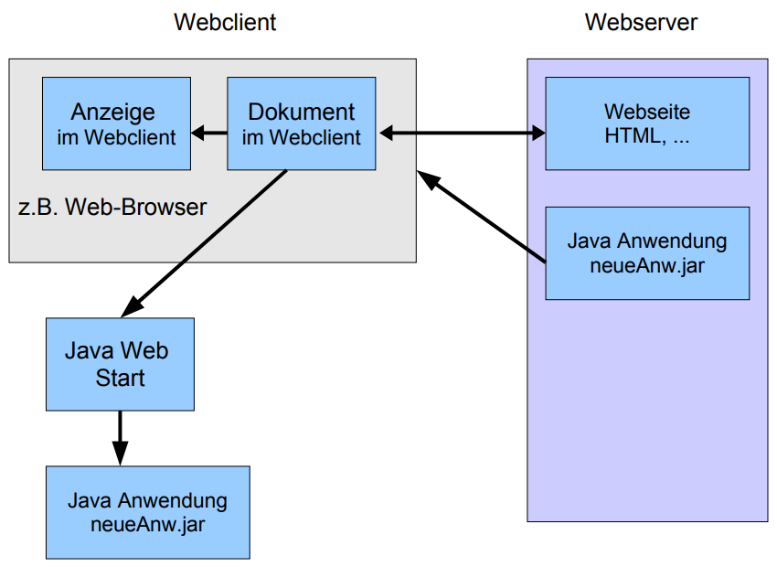

2. server-seitig

Der Server übernimmt den Hauptteil der Rechenarbeit.  
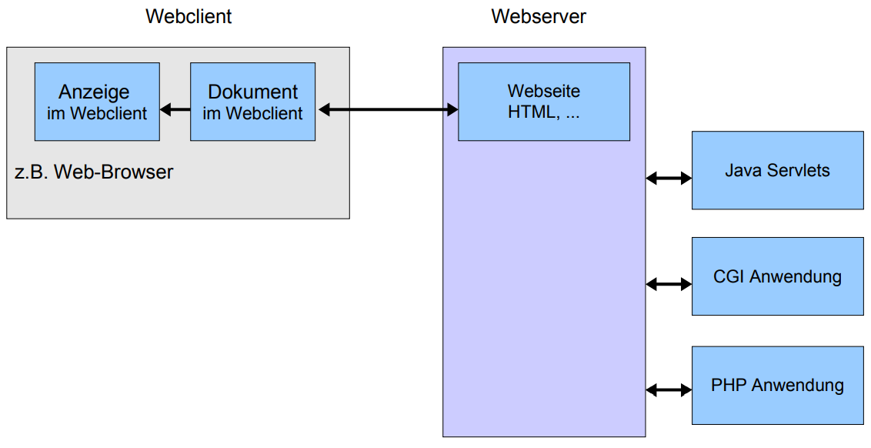

3. client und server-seitige Erweiterung

Ein Mix aus 1. und 2.: Der Webbrowser berechnet kleiner Anwendungen, für größere Berechnungen ist der Server zuständig.